Капитан Козлов.
Познавательные путешествия
Не путешествуйте просто так. Познавайте!
http://captain-kozlov.ru/

Если Вы собираетесь посетить ..., то эта информация для Вас!
А Вы знали, что... ?
Фергана – один из немногих городов Узбекистана, который был создан менее 200 лет назад. Основатель его русский генерал Скобелев. Расположившись на землях бывшего Кокандского ханства, город разросся до нынешнего областного центра
Первоначально планировавшийся как военно-административная территория, город и строился по военному плану. Была крепость, где находилось руководство, и расходящиеся от неё линии улиц, ведущие к окраине, в пересекавшими их радиальными дорогами. Позже в городе было налажено производство строительных материалов, нефтепереработка, организованы троллейбусные маршруты
В Узбекистане выращивают дыни, считающиеся вкуснейшими в мире из-за их сладости и аромата
Национальная валюта Узбекистана — сум, что в переводе с узбекского означает «рубль». Такое вот советское наследие
На территории Узбекистана расположено более двух тысяч мечетей
Цены для иностранцев на посещение музеев практически везде в два-три раза будут выше, чем для местных
Особенность ферганского плова в том, что его преимущественно готовят мужчины. Обычно еду готовят женщины, плов же выступает как угощение, "визитная карточка" хозяина дома. В такое блюдо добавляется только желтая морковь
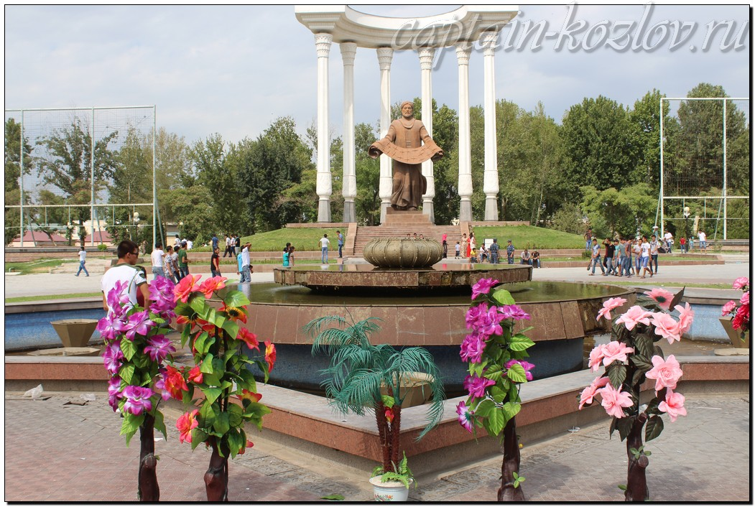
Что непременно стоит посетить в городе ..?

Сувениры из ... :
Голубая керамика - символ Риштанской школы керамистов
Шелковые изделия ручной работы
Чустские ножи. Для знатоков кухни национальный узбекский нож имеет сакральное значение
Тюбетейки. Знающие люди говорят, что все в мире, напоминающее купол произошло от тюбетейки. Даже горы, которые на тюркском языке несут в себе корень «тюбе»
Знаменитые на весь мир деревянные подставки для Корана. Они создаются из цельного куска дерева, и при их сборке не используются какие-либо крепежные устройства
Фрукты, сухофрукты, орехи и специи
На базарах и в ремесленных лавках Узбекистана традиционно всегда много кукол. Они разные, — сувенирные, большие, маленькие, тряпичные и фарфоровые, отдельно стоящие и театральные. На Востоке всегда очень любили кукольный театр
Сюзане. В Средней Азии это целое искусство. На хлопчатобумажной материи как на холсте, швея-художник вышивает разноцветными нитями замысловатый узор. Каждая фигура имеет значение
Чанковуз. Древнейший музыкальный инструмент, распространенный среди тюркских народов в странах Центральной Азии. В древности его делали из кости верблюда, дерева или камышовой пластинки и металлической части
Ювелирные украшения. У каждого восточного украшения были три функции – эстетика, оберег и хранилище средств. Множество из женских украшений дарились и покупались мужчинами для уверенности в нестабильном завтрашнем дне
Книги автора из серии "Путешествия. Козлов"
 | 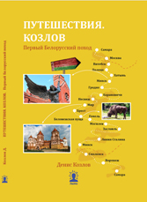 | 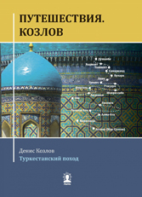
Первый Дальневосточный поход  Купить книгу | Первый Белорусский поход  Купить книгу | Туркестанский поход  Купить книгу

Instagram: captain_kozlov.ru

